МИНОБРНАУКИ РОССИИ

Федеральное государственное бюджетное образовательное учреждение высшего образования

НИЖЕГОРОДСКИЙ ГОСУДАРСТВЕННЫЙ ТЕХНИЧЕСКИЙ
УНИВЕРСИТЕТ им. Р.Е.АЛЕКСЕЕВА

Институт радиоэлектроники и информационных технологий
Кафедра информатики и систем управления

Лабораторная работа № 1 «Реализация пошаговых блок-схем алгоритмов».

ОТЧЕТ
по лабораторной работе
по дисциплине
Информатика и компьютерные технологии

РУКОВОДИТЕЛЬ:
________________ ______Савкин А.Е.__ _
(подпись) (фамилия, и.,о.)

СТУДЕНТ:
________________ ______Мубинов В.Р. __
(подпись) (фамилия, и.,о.)

_________25-ПОз______
(шифр группы)

Работа защищена «___» ____________
С оценкой ________________________
Задание к выполнению лабораторной работы № 1
Реализация пошаговых блок-схем алгоритмов
Вариант 4
Задание на лабораторную работу:
Перевести строку строчных латинских букв в прописные.
Цель работы:
Научиться строить блок-схемы алгоритмов, выполнить задание по варианту.
Ход работы:
Блок-схема алгоритма:
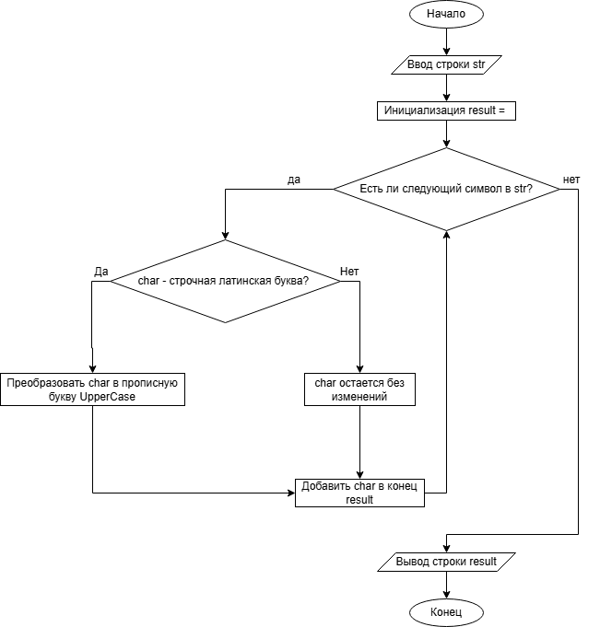
Описание алгоритма:

1. Начало работы.
2. Ввод данных. Программа запрашивает у пользователя строку и сохраняет ее в переменную str.
3. Инициализация. Создается пустая строка result. Пока она не содержит символов.
4. Начало цикла обработки. Программа готовится пройти по каждому символу в строке str по порядку (с первого по последний).
4.1. Если в строке больше нет символов (она пустая или мы дошли до конца), то выполнение переходит сразу к п. 7 (Вывод результата).
5. Обработка текущего символа. Берется следующий символ из строки str и помещается в переменную char для анализа.
6. Проверка условия и преобразование. Программа анализирует символ char:
6.1. Если char является строчной латинской буквой (от 'a' до 'z'):
6.1.1. Она преобразует этот символ в соответствующую прописную букву.
6.1.2. Полученная заглавная буква добавляется в конец строки result.
6.2. Иначе (если символ — это заглавная буква, цифра, знак препинания, пробел или любой другой символ):
6.2.1. Символ char не изменяется.
6.2.2. Он добавляется в конец строки result в своем исходном виде.
7. Возврат к циклу. Программа переходит обратно к пункту 4, чтобы обработать следующий символ.
8. Вывод результата. После того как все символы исходной строки str обработаны, программа выводит итоговую строку result на экран.
9. Конец работы.

Код программы:
str_input = input("Введите строку: ")
result = ""
for char in str_input:
if 'a' <= char <= 'z':
char = char.upper()
result += char
else:
result += char
print("Результат:", result)

Вывод:
В ходе выполнения лабораторной работы была достигнута поставленная цель: изучены принципы построения блок-схем алгоритмов. Для заданного варианта 4 (преобразование строчных латинских букв в прописные).

